Проблема диагностики и коррекции детей с легкой степенью умственной отсталости является в настоящее время одной из наиболее значимых.
Многочисленные исследователи отмечают разнообразие нарушений высших психических функций у детей с легкой степенью умственной отсталости. К моменту поступления в школу эти дети не достигают нужного уровня готовности, следствием чего становятся разнообразные по характеру и степени выраженности трудности обучения.
Одно из первых мест среди них занимают трудности формирования навыков чтения, в том числе и выразительного. Работа над выразительностью представляет собой соединение нескольких направлений:
- технического – включающего тренировку дыхания, совершенствование артикуляционного аппарата;
- интонационного – предполагающего специальную работу над компонентами интонации;
- смыслового – реализующего всю систему работы по осмыслению идеи произведения;
- тренировочного – имеющего целью упражнять детей в выразительном прочтении произведения после анализа.
Сочетание этих направлении в конкретном уроке зависит очень многих факторов:
- от степени обученности учащихся,
- от объема произведения,
- от формы произведения:
- от задач урока, которые ставятся учителем, и т.п.
Для выявления трудностей овладения грамотой и создания адекватных путей педагогической коррекции значительный интерес представляет исследование процесса обучения выразительному чтению детей-второклассников с легкой степенью умственной отсталости.
Изучение состояния и динамики формирования выразительности чтения у второклассников с легкой степенью умственной отсталости является актуальным и необходимым и потому, что позволяет выявить и понять причинную обусловленность трудностей освоения грамоты, осуществить индивидуальный и дифференцированный подход в обучении этих детей.
Следовательно:
1. Трудности формирования навыков выразительного чтения у детей с легкой степенью умственной отсталости имеют сложную причинную обусловленность, разнообразны по своей симптоматике и механизмам и проявляются на фоне несформированности высших психических функций.
2. Динамика формирования темпа, осознанности и выразительности чтения у второклассников с легкой степенью умственной отсталости зависит не только от степени нарушения механизмов деятельности ассоциативных отделов мозга, но и от многих других факторов:
- ближайшего социального окружения детей (семья, школьный коллектив);
- организации процесса обучения первоклассников с задержкой психического развития;
- организации процесса дополнительных занятий чтением с этой категорией детей.
3. Исследование особенностей развития высших психических функций дает объективные критерии для дифференциальной диагностики детей с легкой степенью умственной отсталости, осуществления индивидуальной коррекционно-развивающей работы в процессе обучения грамоте и контроля ее эффективности.
Эффективному обучению выразительному чтению младших школьников с легкой степенью умственной отсталости будут способствовать:
- использование специальных упражнений с использованием наглядных опор для формирования навыков выразительного чтения;
- создание оптимальных психолого-педагогических условий.
Выполнено теоретическое и практическое изучение обучения выразительному чтению детей 8 – 9 лет с легкой степенью умственной отсталости, создана и апробирована система упражнений, направленных на формирование выразительности чтения у данной категории детей.

Упражнения по формированию выразительности чтения умственно отсталых второклассников

Дата | Занятие с Олей | Занятие с Костей
5 ноября | Цель: отработка темпа и осознанности чтения  Ход занятия:  чтение сказки «теремок»  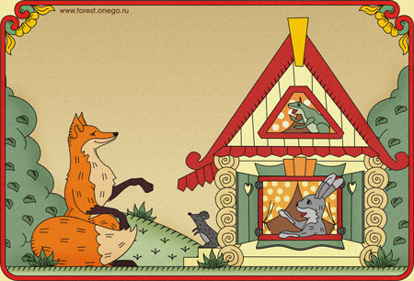  1. Сначала Оля медленно читала предложенный ей текст.  2. Работа по картинке (описание теремка, зверей, природы).  3. Ответ на вопросы педагога с использованием иллюстрации:  Кто нарисован на картинке? (лиса, заяц, мышка, лягушка).  А какие действующие лица тут не нарисованы? (волк и медведь).  Что же случилось в сказке? (звери дружно жили в теремке, а потом пришел медведь и развалил теремок).  4. Пересказ.  5. Чтение текста в ускоренном темпе. | Цель: отработка темпа и осознанности чтения  Ход занятия:  чтение рассказа Л. толстого «лев и мышь»    1. Сначала Костя медленно читал предложенный ей текст.  2. Работа по картинке (описание льва, мышки, пейзажа).  3. Ответ на вопросы педагога с использованием иллюстрации:  Кто нарисован на картинке? (лев и мышка).  Где они находятся? (в лесу).  Что же случилось в рассказе? (сначала лев пощадил мышку, а потом мышка его спасла).  4. Пересказ.  5. Чтение текста в ускоренном темпе.
7 ноября | Цель: отработка темпа и осознанности чтения  Ход занятия:  чтение рассказа Л. толстого «Мышка, кот и петух»  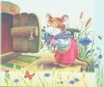  1. Сначала Оля медленно читала предложенный ей текст.  2. Работа по картинке (описание мышки, пейзажа).  3. Ответ на вопросы педагога с использованием иллюстрации:  Кто нарисован на картинке? (мышка).  Где она гуляет? (во дворе).  Кого мы не видим на картинке (мышку-маму, кота и петуха).  Что же случилось в рассказе? (мышка гуляла по двору, увидела петуха и кота и думала, что петух злой, а кот добрый, но мышка-мама объяснила ей, что все наоборот).  4. Пересказ.  5. Чтение текста в ускоренном темпе. | Цель: отработка темпа и осознанности чтения  Ход занятия:  чтение сказки «Ворона, лиска и вкусный сыр»  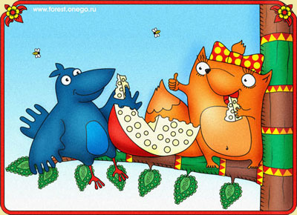  1. Сначала Костя медленно читал предложенный ей текст.  2. Работа по картинке (описание вороны, лисы, пейзажа).  3. Ответ на вопросы педагога с использованием иллюстрации:  Кто нарисован на картинке? (лиса и ворона).  Где они сидят? (на дереве).  Все ли действующие лиц нарисованы на картинке? (все).  Что же случилось в сказке? (ворона ела сыр, а мило бежала лиса, ворона угостила лису сыром и они подружились).  4. Пересказ.  5. Чтение текста в ускоренном темпе.
12 ноября | Цель: отработка темпа и осознанности чтения  Ход занятия:  чтение сказки «машенька и медведь»    1. Сначала Оля медленно читала предложенный ей текст.  2. Работа по картинке (описание Машеньки, медведя, пейзажа).  3. Ответ на вопросы педагога с использованием иллюстрации:  Кто нарисован на картинке? (Машенька и медведь).  2. Где они находятся? (в лесу).  3. Кто из действующих лиц не нарисован на картинке? (дедушка и бабушка).  4. Что же случилось в сказке? (Машенька в лесу заблудилась и жила у медведя, но потом нашла выход из ситуации и опять вернулась к дедушке и бабушке).  4. Пересказ.  5. Чтение текста в ускоренном темпе. | Цель: отработка темпа и осознанности чтения  Ход занятия:  чтение сказки «гуси-лебеди»  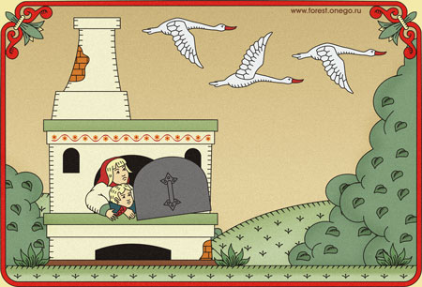  1. Сначала Костя медленно читал предложенный ей текст.  2. Работа по картинке (описание девочки, братца, печки, пейзажа).  3. Ответ на вопросы педагога с использованием иллюстрации:  Кто нарисован на картинке? (девочка, ее братец и гуси-лебеди).  Где они находятся? (сидят в печке).  Все ли действующие лиц нарисованы на картинке? (нет, не нарисованы отец с матерью, ежик).  Что же произошло в сказке? (краткое содержание сказки).  4. Пересказ.  5. Чтение текста в ускоренном темпе.
14 ноября | Цель: формирование умения ставить логическое ударение  Ход занятия:  1. На индивидуальной карточке написаны предложения:  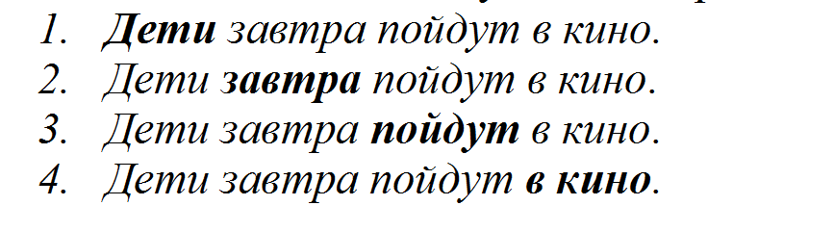  2.Учитель спрашивает, с какой интонацией следует прочитать предложения.  3. Оля читает предложения, стараясь сделать акцент на выделенном слове.  4. После чтения каждого предложения учитель просит сказать, о чем спрашивается в предложении.  5. После прочтения предложений и данных четырех возможных вариантов ответа учитель просит Олю предположить, почему значение предложения меняется, несмотря на одинаковые слова и знак препинания в конце.  6. Затем учитель еще раз просит прочитать эти предложения и проследить за тем, как голосом выделяется заданное слово. Устанавливается, что выделение важного по значению слова в предложении происходит посредством усиления, протяжности и некоторого повышения звучания голоса. | Цель: формирование умения ставить логическое ударение  Ход занятия:  1. На доске записаны пословицы:  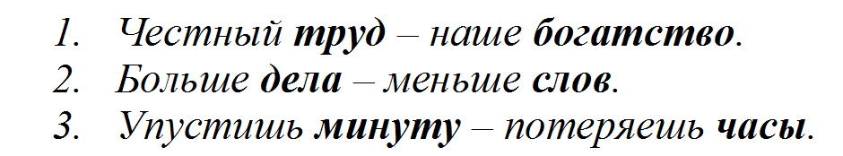  2. Учитель спрашивает, с какой интонацией следует прочитать предложения.  3. Косте предлагается выразительно прочитать пословицы, соблюдая указанные логические ударения (слова выделены другим цветом или шрифтом).  4. После чтения каждой пословицы Костя с помощью учителя объясняет смысл пословиц.  5. Повторное чтение пословиц с соблюдением логического ударения.
19 ноября | Цель: формирование умения ставить логическое ударение  Ход занятия:  1. На доске записано предложение:  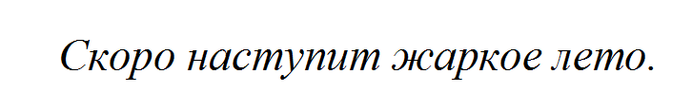  2. Учитель предлагает Оле дважды прочитать это предложение так, чтобы оно при первом чтении отвечало на вопрос «Когда наступит жаркое лето?»,  3. Учитель предлагает Оле дважды прочитать это предложение так, чтобы оно при первом чтении отвечало на вопрос «Какое лето скоро наступит?».  4. Оба предложения анализируются.  5. Оля выразительно читает предложения повторно. | Цель: формирование умения ставить логическое ударение  Ход занятия:  1. На доске записаны предложения:  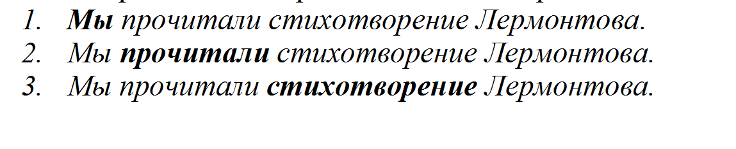  2. Учитель просит Костю прочитать записанные на доске предложения, поочередно самостоятельно делая логические ударения то на одном, то на другом слове.  3. с помощью учителя Костя объясняет, какой новый смысловой оттенок получается в каждом случае.  4. Повторное чтение предложения с расстановкой логического ударения на разных словах.
21 ноября | Цель: формирование умения ставить логическое ударение  Ход занятия:  1. Учитель последовательно и выразительно читает предложения.  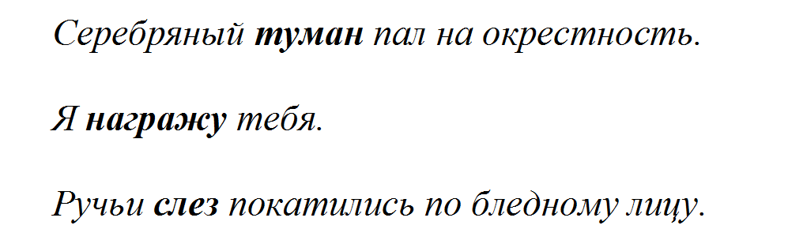  Оля внимательно слушает  2. По окончании чтения каждого предложения Оля указывает, на каком слове сделано логическое ударение. | Цель: формирование умения ставить логическое ударение  Ход занятия:  1. На доске написано предложение:  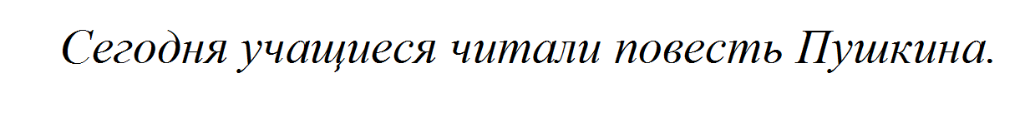  2. Учитель предлагает Косте прочитать предложение так, чтобы можно было уловить четыре различных смысловых оттенка, зависящие от перемещения логического ударения в нем. Для этой цели учитель задает следующие вопросы:  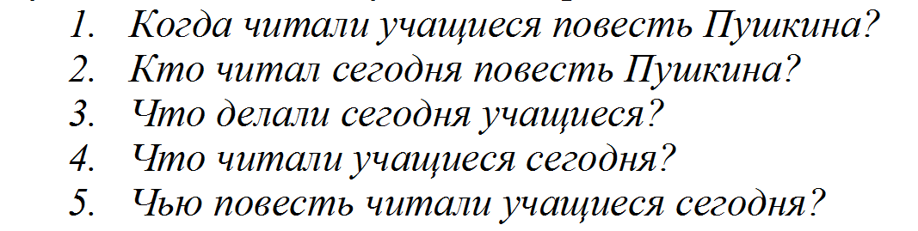  3. Костя читает предложение несколько раз так, чтобы ответить на каждый вопрос учителя.
26 ноября | Цель: формирование умения ставить логическое ударение  Ход занятия:  1. На доске записаны пословицы.  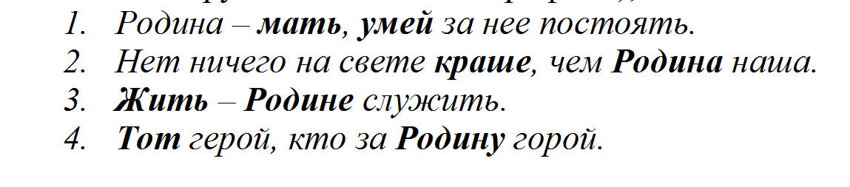  2. Оля выразительно читает пословицы, соблюдая указанные логические ударения (слова выделены другим цветом или шрифтом).  3. Оля с помощью педагога объясняет смысл пословиц.  4. Повторное выразительное чтение пословиц. | Цель: формирование умения делать паузы при чтении  Ход занятия:  1. Учитель записывает на доске предложения, в которых паузы графически обозначены:  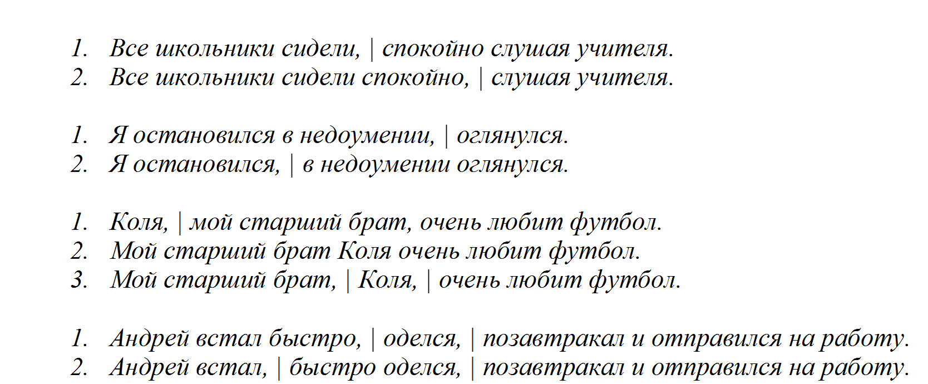  2. Косте предлагается выразительно прочитать эти предложения.  3. Вместе с учителем Костя объясняет смысловое различие вариантов данных предложений с различным размещением пауз.  4. Повторное выразительное чтение предложений с различным размещением пауз.
28 ноября | Цель: формирование умения делать паузы при чтении  Ход занятия:  1. Учитель записывает на доске предложения, в которых паузы графически обозначены.  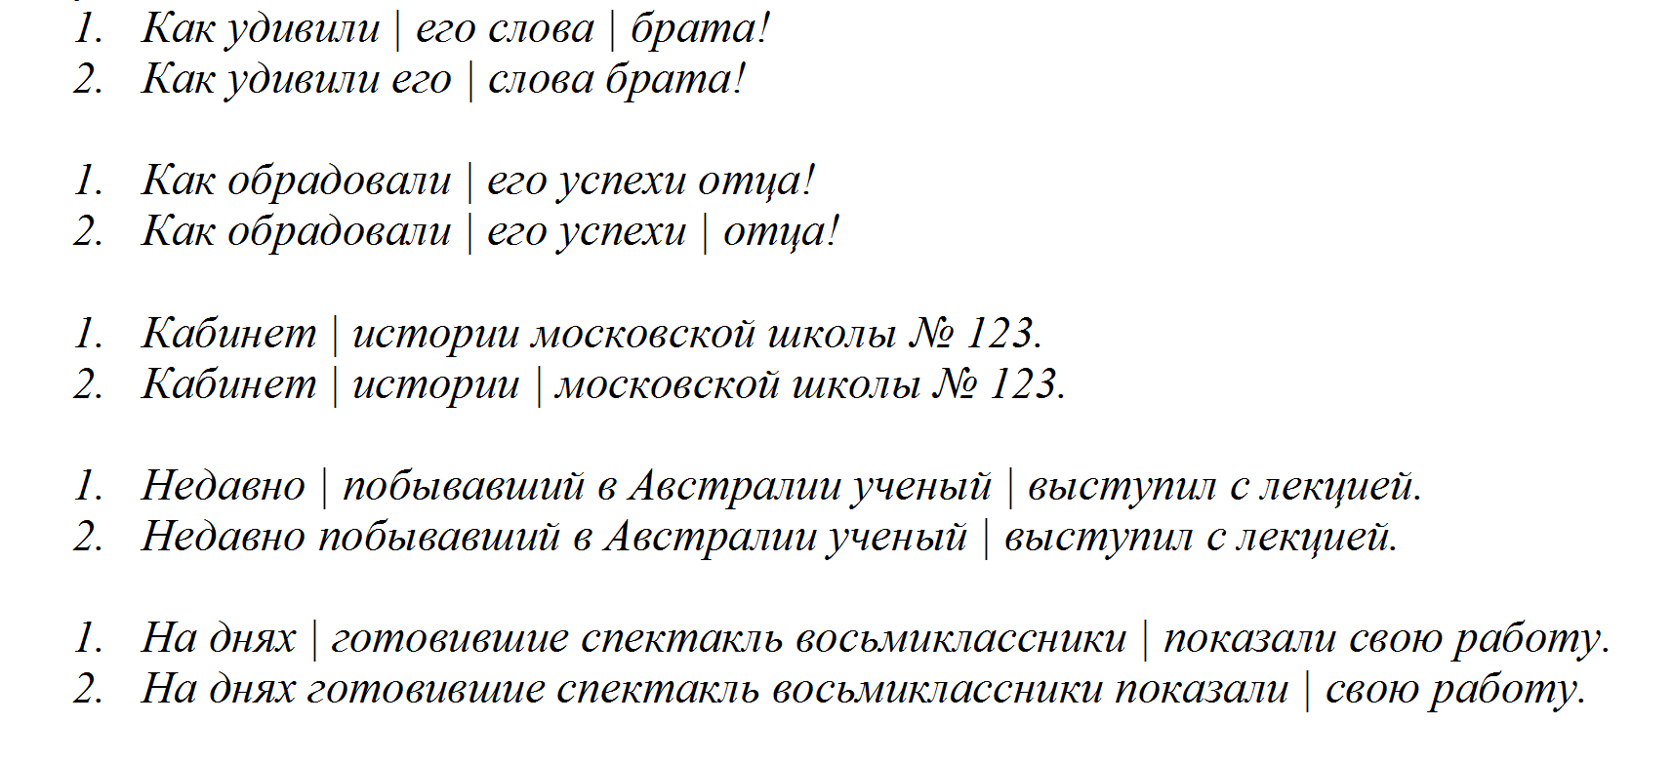  2. Оля выразительно читает предложения.  3. Учитель объясняет смысловое различие вариантов данных предложений с различным размещением пауз.  4. Повторное выразительное чтение предложений. | Цель: формирование умения делать паузы при чтении  Ход занятия:  1. Учитель записывает на доске предложения, в которых паузы графически обозначены:  2. Косте предлагается выразительно прочитать эти предложения.  3. Вместе с учителем Костя объясняет смысловое различие вариантов данных предложений с различным размещением пауз.  4. Повторное выразительное чтение предложений с различным размещением пауз.
3 декабря | Цель: формирование умения делать паузы при чтении  Ход занятия:  1. Учитель выразительно читает несколько пословиц.  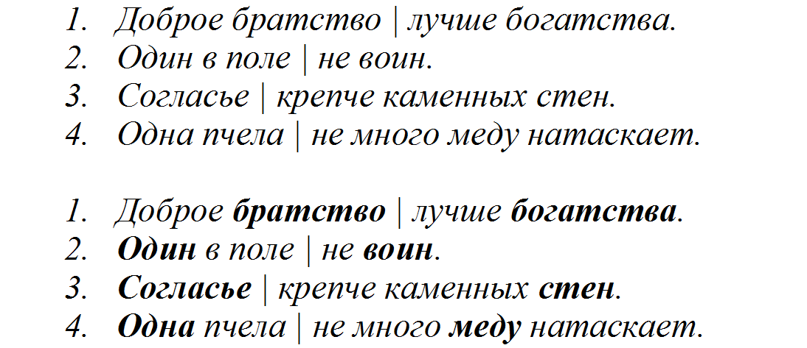  2. Оля внимательно слушает и по окончании чтения учителем каждой пословицы указывает, между какими словами сделана пауза.  3. Оля с помощью учителя объясняет смысл каждой пословицы.  4. После этого Оля сама читает пословицы, соблюдая необходимые паузы.  5. Задание усложняется: Оля читает пословицы с соблюдением необходимых пауз и логических ударений. | Цель: формирование умения делать паузы при чтении  Ход занятия:  1. Учитель выразительно читает несколько пословиц.  2. Костя внимательно слушает и по окончании чтения учителем каждой пословицы указывает, между какими словами сделана пауза.  3. Костя с помощью учителя объясняет смысл каждой пословицы.  4. После этого Костя сам читает пословицы, соблюдая необходимые паузы.  5. Задание усложняется: Костя читает пословицы с соблюдением необходимых пауз и логических ударений.
5 декабря | Цель: формирование умения правильного интонирования при чтении  Ход занятия:  Упражнение «Прыжок»  Это упражнение способствует развитию гибкости голоса.  1. Оле даётся карточка с картинкой:  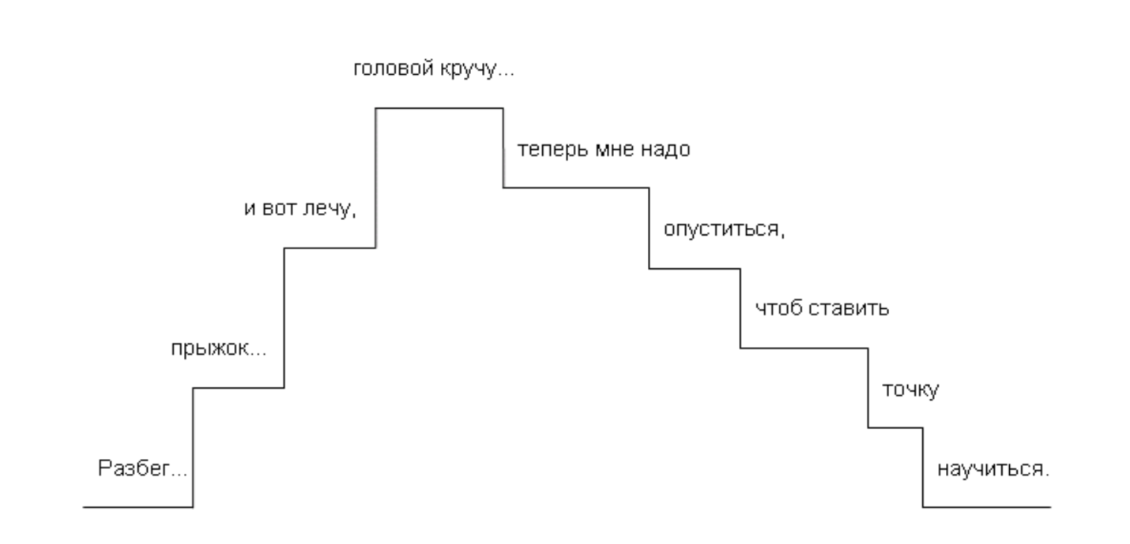  2. Учитель просит Олю представить себе, что она смотрит по телевизору соревнования по прыжкам в высоту. Прыжок спортсмена всегда повторяют в замедленном виде, поэтому движения прыгуна более плавные.  3. Используя наглядную опору, Оля пытается нарисовать голосом линию прыжка. Голос должен свободно и легко подниматься и опускаться.  4. Упражнение повторяется 4 – 5 раз. | Цель: формирование умения правильного интонирования при чтении  Ход занятия:  Упражнение «Поход»  Это упражнение направлено на умение распределять высоту голоса.  1. Оля даётся карточка, на котором написано стихотворение:  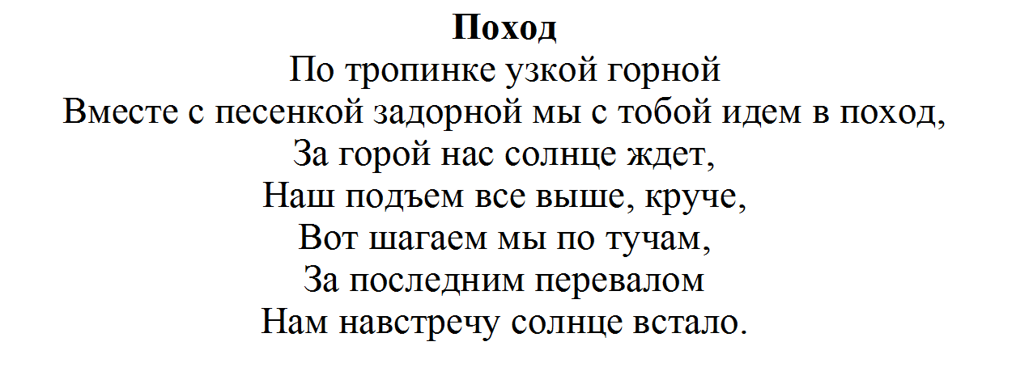  2. Учитель говорит о том, что при чтении не следует быстро повышать голос: необходимо, чтобы голоса хватило на все строки.  3. Оля, читая каждую строку, должна представить себе, что она «шагает голосом» прямо к солнцу, передать голосом движение вверх.  4. Упражнение повторяется 4 – 5 раз.
10 декабря | Цель: формирование умения правильного интонирования при чтении  Ход занятия:  Упражнение «Пещера»  Упражнение способствует развитию гибкости голоса, умению повышать и понижать голос.  1. Оля удобно садится, закрывает глаза и представляет себя в пещере.  2. Любой звук (слово) гулко отдается под сводами пещеры. Оля пробует воспроизвести «звуки», «слова» в пещере, уходя все дальше и дальше.  3. Упражнение повторяется 4 – 5 раз. | Цель: формирование умения правильного интонирования при чтении  Ход занятия:  Упражнение «ущелье»  Упражнение способствует развитию гибкости голоса, умению повышать и понижать голос.  1. Костя удобно садится, закрывает глаза и представляет себя в пещере.  2. Любой звук (слово) гулко отдается в горном ущелье. Костя пробует воспроизвести «звуки», «слова» в ущелье.  3. Упражнение повторяется 4 – 5 раз.
17 декабря | Цель: работа над интонацией в повествовательном предложении  Ход занятия:  1. Учитель записывает на доске предложение:  2. Оля читает предложение с логическим ударением на слове «класс», обозначает логическое ударение и паузу.  3. Затем еще раз читает предложение и устанавливают, что это предложение повествовательное.  4. Повторно предложение читает учитель, а Оле предлагается внимательно послушать и проследить за движением (повышением и понижением) голоса учителя. При чтении голос учителя сначала повышается, а потом понижается.  5. Далее учитель просит прочитать предложение еще раз, но уже с логическим ударением на слове сегодня. На доске обозначается логическое ударение и пауза:  6. Предложение читается повторно с логическим ударением, паузой, повышением и понижением голоса. Повышение и понижение голоса обозначаются стрелками. После этого два предложения сравниваются.  7. Совместно с учителем делается вывод о том, что в повествовательном предложении развитие фразы вместе с развитием мысли заставляет наш голос повышаться, а завершение ее вместе с окончанием мысли заставляет наш голос понижаться. Здесь же следует обратить внимание ребенка на то, что перелом в движении голоса происходит на том слове, на которое падает логическое ударение и после которого делается пауза, следовательно, повышение и понижение голоса связано с логическим ударением и с паузой. | Цель: работа над интонацией в повествовательном предложении  Ход занятия:  1. Учитель записывает на доске предложение:  В нашем классе сегодня будет диктант.  2. Костя читает предложение с логическим ударением на слове «класс», обозначает логическое ударение и паузу.  3. Затем еще раз читает предложение и устанавливают, что это предложение повествовательное.  4. Повторно предложение читает учитель, а Косте предлагается внимательно послушать и проследить за движением (повышением и понижением) голоса учителя. При чтении голос учителя сначала повышается, а потом понижается.  5. Далее учитель просит прочитать предложение еще раз, но уже с логическим ударением на слове сегодня. На доске обозначается логическое ударение и пауза:  В нашем классе сегодня | будет диктант.  6. Предложение читается повторно с логическим ударением, паузой, повышением и понижением голоса. Повышение и понижение голоса обозначаются стрелками. После этого два предложения сравниваются.  7. Совместно с учителем делается вывод о том, что в повествовательном предложении развитие фразы вместе с развитием мысли заставляет наш голос повышаться, а завершение ее вместе с окончанием мысли заставляет наш голос понижаться. Здесь же следует обратить внимание ребенка на то, что перелом в движении голоса происходит на том слове, на которое падает логическое ударение и после которого делается пауза, следовательно, повышение и понижение голоса связано с логическим ударением и с паузой.
19 декабря | Цель: работа над интонацией в вопросительном предложении  Ход занятия:  1. На доске записывается предложение с вопросительным знаком.  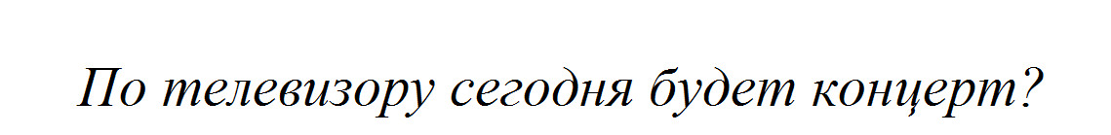  2. Оле предлагается по знаку в конце предложения определить, какое оно по интонации. Предлагается вспомнить, что в вопросительном предложении следует о чем-то спрашивать, узнавать, выяснять и т.п.  3. Далее Оля читает предложение, сделав логическое ударение на слове сегодня, и следит за движением голоса.  4. На доске стрелками обозначается повышение и понижение голоса.  5. Аналогично предложение читается с логическим ударением на слове будет, потом на слове концерт. Устанавливается движение голоса.  6. После этих наблюдений делается вывод о том, что вопросительное предложение произносится с понижением голоса к концу его и, в особенности, на том слове, на котором делается логическое ударение. | Цель: работа над интонацией в вопросительном предложении  Ход занятия:  1. На доске записывается предложение с вопросительным знаком.  По телевизору сегодня будет футбол?  2. Косте предлагается по знаку в конце предложения определить, какое оно по интонации. Предлагается вспомнить, что в вопросительном предложении следует о чем-то спрашивать, узнавать, выяснять и т.п.  3. Далее Костя читает предложение, сделав логическое ударение на слове сегодня, и следит за движением голоса.  4. На доске стрелками обозначается повышение и понижение голоса.  5. Аналогично предложение читается с логическим ударением на слове будет, потом на слове футбол. Устанавливается движение голоса.  6. После этих наблюдений делается вывод о том, что вопросительное предложение произносится с понижением голоса к концу его и, в особенности, на том слове, на котором делается логическое ударение.
24 декабря | Цель: работа над интонацией в восклицательном предложении  Ход занятия:  1. Учитель пишет на доске предложение:  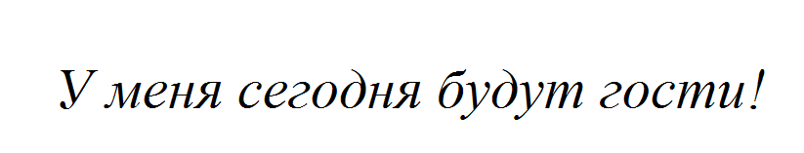  2. Сначала по восклицательному знаку устанавливается, что это предложение восклицательное.  3. Оля вспоминает, что восклицательное предложение выражает мысль, сопровождаемую каким-нибудь сильным чувством (радость, сожаление, отчаяние, негодование и т.д.).  4. Учитель предлагает прочесть это предложение с выражением радости и с логическим ударением на слове сегодня.  5. Затем прочитать предложение с логическим ударением на том же слове, но с выражением большого чувства огорчения, досады.  6. В записях на доске отмечается логическое ударение, паузы, повышение и понижение голоса.  6. Проводится сравнительный анализ двух предложений.  7. После наблюдения за изменениями восклицательной интонации в предложениях учитель говорит о том, что восклицательная интонация очень богата и разнообразна. Восклицательная интонация это не только радость, любовь, гордость, восхищение, торжество, счастье и ликование, но и гнев, страх, злоба, ненависть, разочарование, досада, горе и бешенство. Следовательно, интонация восклицательных предложений в зависимости от ситуации, описанной в тексте, бывает совершенно различной. | Цель: работа над интонацией в восклицательном предложении  Ход занятия:  1. Учитель пишет на доске предложение:  Ко мне сегодня приедет бабушка!  2. Сначала по восклицательному знаку устанавливается, что это предложение восклицательное.  3. Костя вспоминает, что восклицательное предложение выражает мысль, сопровождаемую каким-нибудь сильным чувством (радость, сожаление, отчаяние, негодование и т.д.).  4. Учитель предлагает прочесть это предложение с выражением радости и с логическим ударением на слове сегодня.  5. Затем прочитать предложение с логическим ударением на том же слове, но с выражением большого чувства огорчения, досады.  6. В записях на доске отмечается логическое ударение, паузы, повышение и понижение голоса.  6. Проводится сравнительный анализ двух предложений.  7. После наблюдения за изменениями восклицательной интонации в предложениях учитель говорит о том, что восклицательная интонация очень богата и разнообразна. Восклицательная интонация это не только радость, любовь, гордость, восхищение, торжество, счастье и ликование, но и гнев, страх, злоба, ненависть, разочарование, досада, горе и бешенство. Следовательно, интонация восклицательных предложений в зависимости от ситуации, описанной в тексте, бывает совершенно различной.

